pygame

ראשית, pygame היא ספרייה לפיתוח משחקים בפייתון (ממש כפי ששמה מרמז). היא נפוצה מאוד ומאפשרת לפתח משחקים בקלות יחסית.

בפרויקט זה אתן לא הולכות לממש שום פעולה שקשורה ישירות בpygame, אך יש מספר קונספטים שחשוב שתבינו לפני שאתן ניגשות למימוש החלקים החסרים בפרויקט.

בפעם הראשונה שתריצו את הפרויקט תצטרכו להתקין אותה באמצעות pip install (כפי שנלמד בשיעור ספריות).

לולאת המשחק

המשחק מתנהל באמצעות לולאה ראשית המבצעת את אותן הפעולות שוב ושוב, עד שהחלון נסגר. מטרתה לאפשר למשחק להמשיך לרוץ (ללא הלולאה – הקוד יגיע אל סופו והתוכנית תסתיים).

אתן לא צריכות לממש את החלק הזה! הוא כתוב כאן רק כדי שתבינו את מבנה המשחק.

בכל ריצה של הלולאה עושים מספר פעולות:

1. מטפלים בקלט מהמשתמש – לחיצה על העכבר, תזוזה שלו וכו', כל מה שרלוונטי למשחק שלנו.
2. מבצעים לוגיקה הקשורה במשחק – הזזת בועה, פיצוץ בועות וכו'.
3. מציירים למסך את כלל האובייקטים – הבועות, החץ, הטקסט, כל מה שצריך להופיע על המסך.

בזכות הריצה של הלולאה הזאת ניתן לעדכן את המשחק.  
לדוגמא, לאחר שירינו בועה אנו רוצים ליצור אנימציה של תזוזה שלה. את זה ניתן לעשות בזכות לולאת המשחק: בכל ריצה של הלולאה אנו מזיזים את הבועה הזאת בכמה פיקסלים. מכיוון שהלולאה רצה מהר, נוצר האפקט שהבועה זזה בתנועה רציפה.

המסך

כדי לקבוע מיקום של אלמנטים על המסך, לכל נקודה יש X ו-Y. אך הצירים מתנהגים באופן קצת שונה ממה שאנחנו מכירים משיעורי מתמטיקה. הם נראים כך:

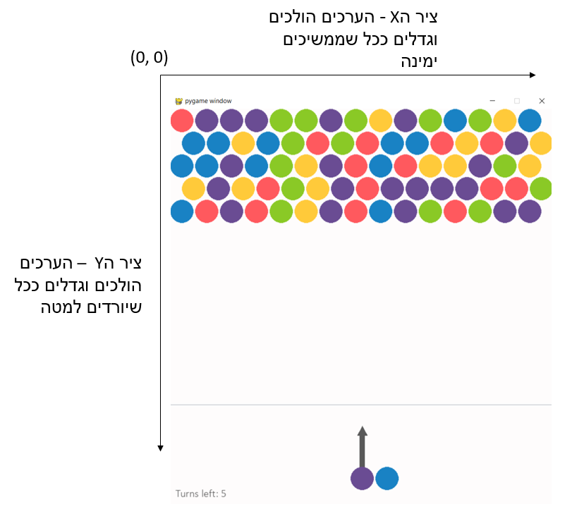ציר הX מתקדם כפי שאנחנו מכירים.  
אך ציר הY עובד באופן שונה: במערכת צירים רגילה, ככל שיורדים בציר הY ערך הY קטן יותר. אך במסך שלנו המצב הפוך: ככל שנקודה נמצאת נמוך יותר במסך, ערך הY שלה יהיה גדול יותר.

**שימו לב! המיקום על לוח ה pygame שונה מהמיקום במטריצת bubbles_grid!**כלומר, הקורדינטה (0,0) מתייחסת פיזית לנקודה הזאת במערכת הצירים (הפינה השמאלית העליונה). לעומת זאת, הבועה שנמצאת באינדקס [0][0] במטריצה **לא** מקבלת את הקורדינטות (0,0)!

לסיכום הבועה שיושבת בתא ה [0][0] בעלת הקורדינטות :

באופן דומה:

מיקום במטריצה: $\left[3\right][5]$

קורדינטות: $(279,151)$

מיקום במטריצה: $\left[0\right][0]$

קורדינטות: $(22,22)$

$$x=22 , y=22$$